Elabora la siguiente página html siguiendo las especificaciones indicadas a continuación

**Aspecto final:**

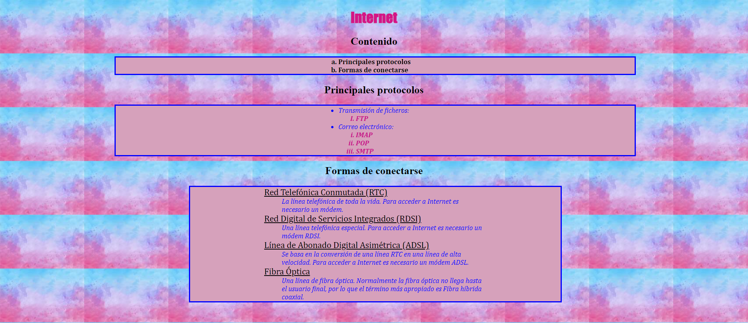

**Especificaciones:**

* La página tiene una **imagen de fondo**
* “Internet” se trata de un título de **nivel 1** el cual se encuentra **centrado**, con letra “**fantasy**” y con el **color** de letra que consideres (distinto al por defecto)



* “Contenido”, “Principales protocolos” y “formas de conectarse” se trata de títulos de nivel 2 los cuales se encuentran **centrados**
* Debajo de contenido, tenemos una lista ORDENADA precedida por **letras minúsculas y con fondo de color**.

Además dicha lista se encuentra con un **borde** de **3px** del **color** que considereis, un **ancho** del 40% un **margen** **interno izquierdo** de entre 20% y 40%. Como se puede ver en la imagen, está centrado, para ello debéis jugar con la propiedad **margin (en mi caso un margen izquierdo del 15%)**

Por otro lado, tiene una **fuente** distinta a la por defecto y se encuentra en **negrita**



* Debajo de principales protocolos nos encontramos una lista anidada con **color** de **fondo**. La lista principal es una lista DESORDENADA precedida por disco.
* Dentro de “transmisión de ficheros” tenemos una lista ordenada precedida por números romanos en mayúscula
* Dentro de “correo electrónico” tenemos una lista ORDENADA ordenada por números romanos en minúscula

Toda la lista tiene un **borde** de **3px** del **color** que considereis, un **ancho** del 40% un **margen** **interno izquierdo** de entre 20% y 40%. Como se puede ver en la imagen, está centrado, para ello debéis jugar con la propiedad **margin (en mi caso un margen izquierdo del 15%).** Por otro lado, tiene una **fuente** distinta a la por defecto

* “transmisión de ficheros” y “correo electrónico” se encuentran en **cursiva** y en **color** (el que queráis)
* Dentro de estas listas (FTP, IMAP, POP,SMTP) se encuentran en **negrita** y con un **color** de letra distinto al anterior.



* Debajo de “formas de conectarse” tenemos una LISTA DE DEFINICIONES con **color** de **fondo**.

La lista se encuentra con un **borde** de **3px** del **color** que considereis, un **ancho** del 30% un **margen** **interno derecho e izquierdo** de entre 5% y 15%. Como se puede ver en la imagen, está centrado, para ello debéis jugar con la propiedad **margin (en mi caso un margen izquierdo del 25%)**

Por otro lado, tiene una **fuente** distinta a la por defecto

* Los conceptos a definir se encuentran **subrayados** y con un **tamaño** de fuente de **20px**
* Las definiciones se encuentran en **color** y **cursiva**

